

高爾夫》女子高壇上周無戰事，澳洲本周開火
羅開Golf 頻道2019年2月6日 下午12:43
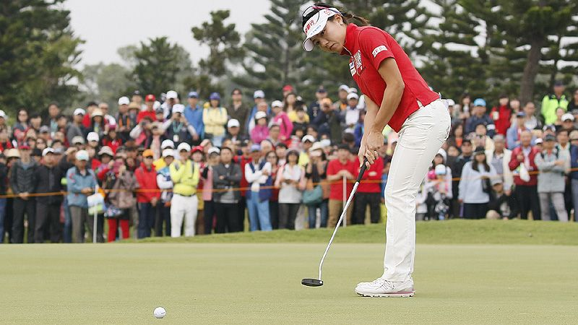
高爾夫》女子高壇上周無戰事，澳洲本周開火

【羅開新聞中心Thomas綜合報導】女子高壇本周行程表繼續輪空，意味著當今世界球后Ariya Jutanugarn（艾莉雅•茱塔努岡）的平均積分再度往下探底，從6.88分降到6.75分。LPGA這週將於ISPS Handa Vic Open（維多利亞公開賽）點燃戰火。茱塔努岡並未參加這場男、女子選手同場競技的賽事，積分有可能再創新低分。
茱塔努岡預計將於二月二十一日家鄉出戰Honda LPGA Thailand（泰國女子賽）。
女子世界排名進入史上最弱勢的時期，茱塔努岡的平均積分創新低，不過依舊保有領先韓國選手朴城炫（Sung Hyun Park）0.64分，再來是另一位韓國選手柳簫然（So Yeon Ryu）的5.66分。
世界排名前十唯一的變動在排名第六跟第七的互調位置。日本女將畑岡奈紗（Nasa Hataoka）以平均積分4.92分，0.01分之微，取代韓裔澳洲籍的李旻智（Minjee Lee），攀升到世界第六人。
台灣女將以旅日的盧曉晴排名最佳，平均積分1.73分，世界排名五十二位。旅美好手徐薇淩以1.50分，排名六十八。姚宣榆暫居一百零二名，陳宇茹以0.63分，排名一百六十一位。錢珮芸一百七十六名。
世界幾個主要的女子巡迴賽都已經開季，不過都是零星點火。至於規模最完整的日巡賽，將在三月七日開幕，全年共進行三十九場比賽，比美國多出七場。本周在澳洲登場的維多利亞公開賽，台灣女將有盧曉晴、錢珮芸、蔡佩穎在出賽名單上。
蔡佩穎是透過澳洲舉辦的資格賽，以狀元身分取得本周維多利亞跟接下來的ISPS Handa Women's Australian Open（澳洲公開賽）兩場比賽的出戰資格，兩場比賽都是女子美巡的比賽。

